Dự án mở rộngđường lê văn việt

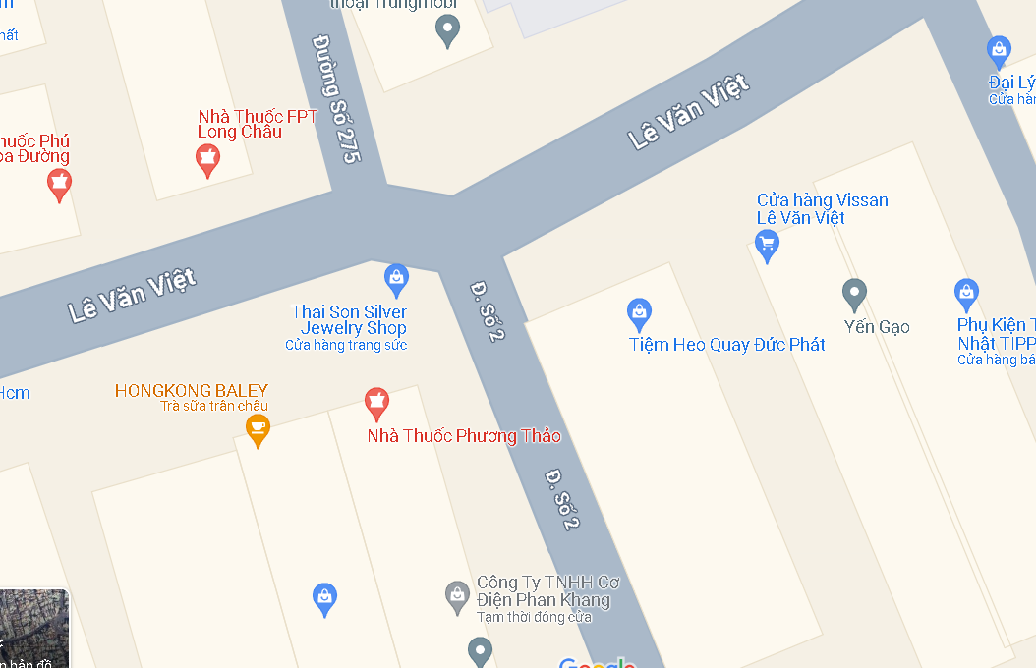

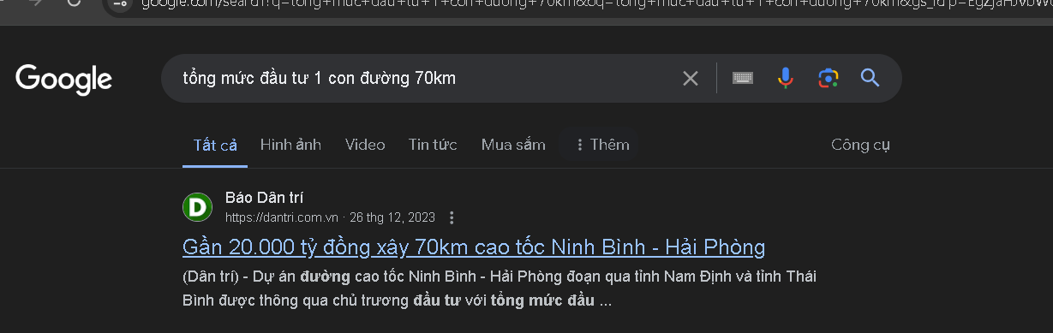

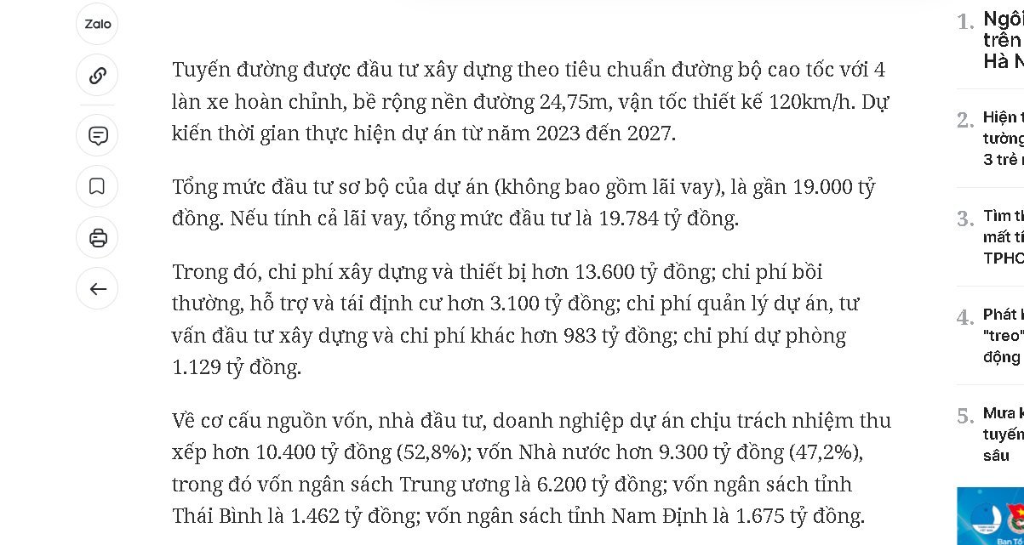

<https://gtcc.com.vn/du-an/nang-cap-mo-rong-duong-le-van-viet-quan-9.html>